ОТЧЕТ

об исполнении муниципальной программы «Противодействие злоупотреблению наркотиками в Железногорском районе Курской области в 2015-2017годах и плановый период до 2020 года» за 2016 год

Главными целями муниципальной Программы- являются:

-снижение уровня потребления населением наркотических средств.

- психотропных веществ, алкоголя и невозможности вовлечения молодежи в наркогенную среду;---межведомственное взаимодействие субъектов системы комплексной реабилитации и ресоциализации потребителей наркотических средств. психотропных веществ и алкоголя в Железногорском районе Курской области.

Главными задачами являются:
-создание комплексной системы мер по профилактике потребления наркотиков, психотропных веществ и алкоголя;
- формирование у детей, подростков, молодежи и взрослого населения антинаркотического мировоззрения, негативного отношения к наркотикам, алкоголю ,установок на ведение здорового образа жизни и улучшение духовно-нравственной культуры в обществе;

- вовлечение больных наркоманией и алкоголем в комплексную систему медико-социальной реабилитации и ресоциализации .

Целевые индикаторы и показатели программы:

- доля детей и молодежи, вовлеченных в профилактические мероприятия, от общего числа детей и молодежи Железногорского района Курской области;

-удельный вес больных наркоманией и алкоголем, направленных на включение их в реабилитационные программы.

На реализацию муниципальная программы «Противодействие злоупотреблению наркотиками в Железногорском районе Курской области в 2015-2017годах и плановый период до 2020 года» было предусмотрено в бюджете Железногорского района 40 тысяч рублей. Программа имеет 2 подпрограммы:

1-я подпрограмма муниципальной программы «Противодействие злоупотреблению наркотиками в Железногорском районе Курской области в 2015-2017годах и плановый период до 2020 года» .На реализацию программы(проведение профилактических мероприятий было выделено 10 тысяч рублей. Все денежные средства использованы на проведение антинаркотических мероприятий.

2-я подпрограмма муниципальной программы «Реабилитация и ресоциализация больных наркоманией и алкоголизмом в Железногорском районе Курской области в 2015-2017 годах и плановый период до 2020 года» . На приобретение сертификата для лечения больных наркоманией выделено 30 тысяч рублей. Однако денежные средства не были использованы из-за отсутствия лиц, больных наркоманией и нуждающихся в лечении на территории Железногорского района.

Соисполнителями муниципальной Программы являются отделы и управления Администрации Железногорского района, МО МВД России «Железногорский», ОБУЗ «Железногорская ЦРБ» ( по согласованию) -областное бюджетное учреждение социального обслуживания «КЦСОН»Железногорского района Курской области, Главы МО района.

В настоящее время актуальными являются следующие приоритеты социально-экономического развития:
- реализация мер, направленных на снижение заболеваний наркоманией и алкоголизмом, прежде всего у подростков;
- распространение здорового образа жизни,

Чтобы достичь показателей реализации муниципальной программы в Железногорском районе проводится активное вовлечение подростков и молодежи в профилактические мероприятия, привлечение к участию в антинаркотических мероприятиях и добровольческих акциях детей, находящихся в трудной жизненной ситуации, социально-опасном положении, а также просвещение и приобщение родителей к решению проблемы антинаркотической, антиалкогольной профилактики через привлечение их к проведению антинаркотических мероприятий, спортивных мероприятий и соревнований. Для родителей в образовательных учреждениях района проводятся родительские собрания с антиалкогольной и антинаркотической тематикой.
В районе в 2016 году активно внедряются инновационные методы проведения профилактических антинаркотических и антиалкогольных мероприятий употребления;
-направление на обследование подростков и молодежи Железногорского района Курской области по подозрению правоохранительных и компетентных органов ;
-формирование у педагогов навыков профилактической работы
Для достижения цели муниципальной программы молодежь района привлекается к активной пропаганде здорового образа жизни среди сверстников посредствком посещения антинаркотических мероприятий и участия в них, развитие личностного потенциала молодого человека и внедрение новых эффективных форм работы, предлагающих альтернативу для приложения энергии молодежи, развития природного стремления к успеху, что позволит значительно повысить эффективность проводимых мероприятий.
Целевыми индикаторами(показателями Подпрограммы 1 являются:
- доля детей и молодежи, вовлеченных в профилактические мероприятия, от общего числа детей и молодежи Железногорского района Курской области. В 2016 году в рамках антинаркотического месячника «Курский край- без наркотиков!» проведено в районе 293 мероприятия; в рамках Всероссийской акции «Сообщи, где торгуют смертью!» 147.
Районных мероприятий проведено 10, в рамках антинаркотических акций «Спорт против наркотиков» проведено более 30 спортивных мероприятий.
В Железногорском районе молодежи в возрасте от 14 до 30 лет по данным госстатистики зарегистрировано 2980 человек, в антинаркотических мероприятиях проведенных на территории Железногорского района среди подростков и молодежи приняло участие 2276 человек, что составило 78,7 %.

Формы работы разнообразны : спортивные соревнования и спартакиады,

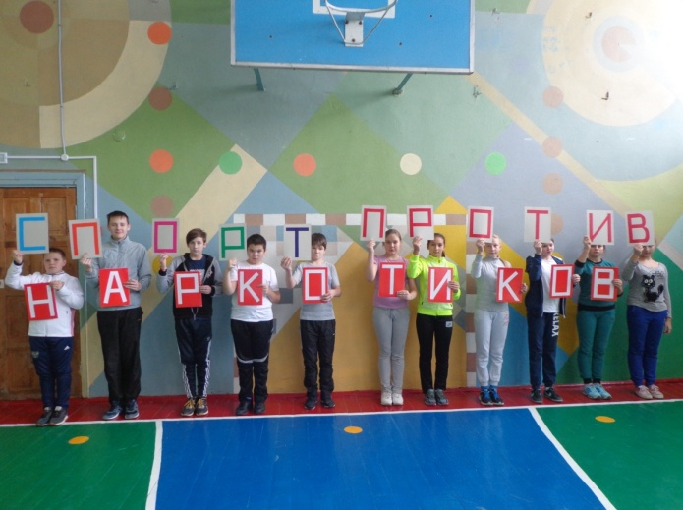
Круглые столы, информационные уроки, часы,
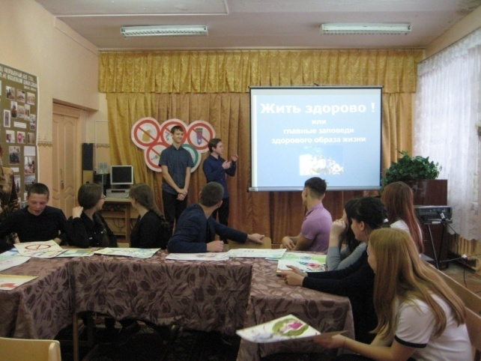

Молодежные форумы и конференции;
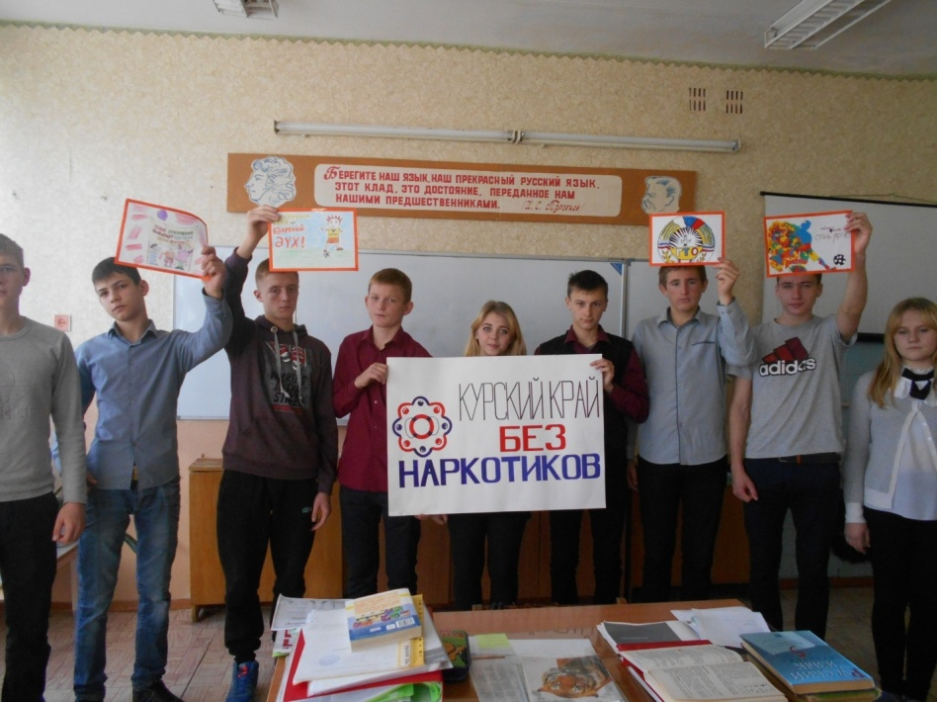

Флеш-мобы, беседы, лекции

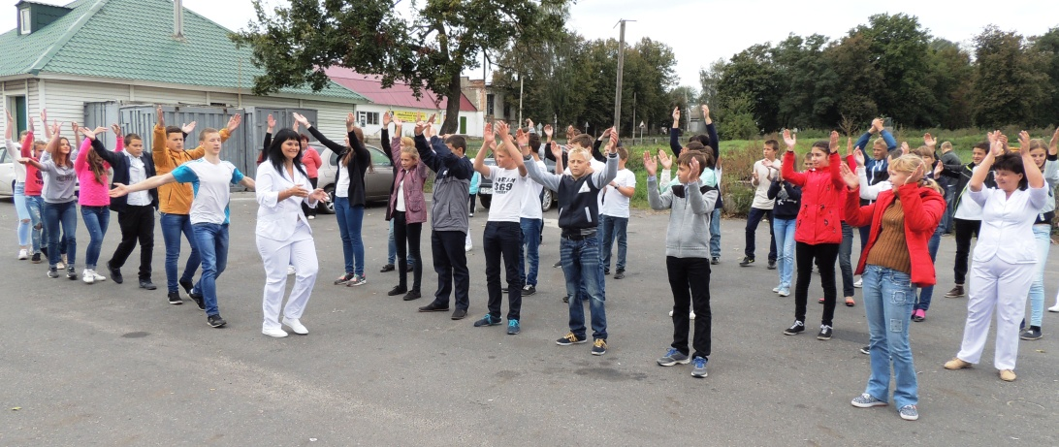
В рамках мониторинга было проведено анкетирование молодежи и подростков в количестве 150 человек,
в возрасте от 30 до 60 на вопросы анкет представили ответы более 300 человек.
Сами подростки и молодежь приняли активное участие в распространении листовок «Что ты знаешь о наркотиках», « Родителям о наркомании и психотропных веществах», «Моя жизнь в моих руках» «Самые распространенные мифы о наркотиках».
Активное участие во всех антинаркотических мероприятиях принимали добровольцы и молодежные отряды волонтеров.
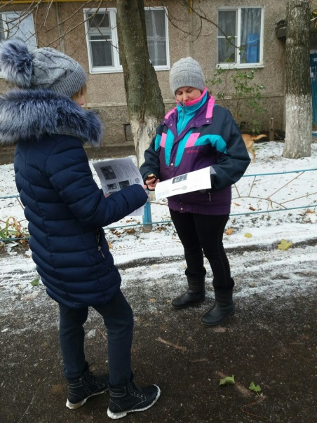

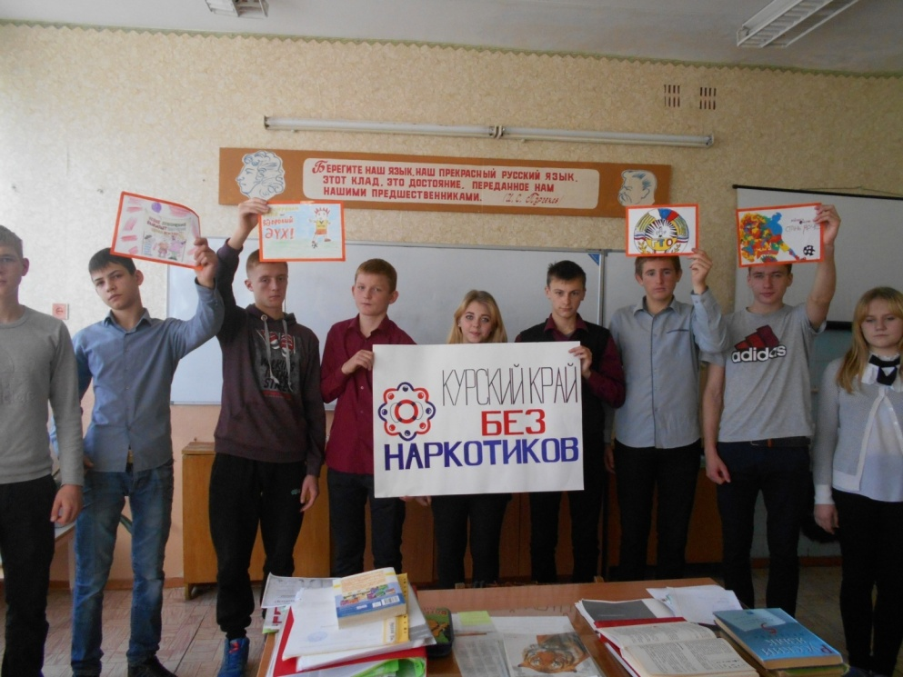
Во всех образовательных учреждениях, учреждениях культуры были оформлены инйформацмонные стенды, санитарные бюллетени

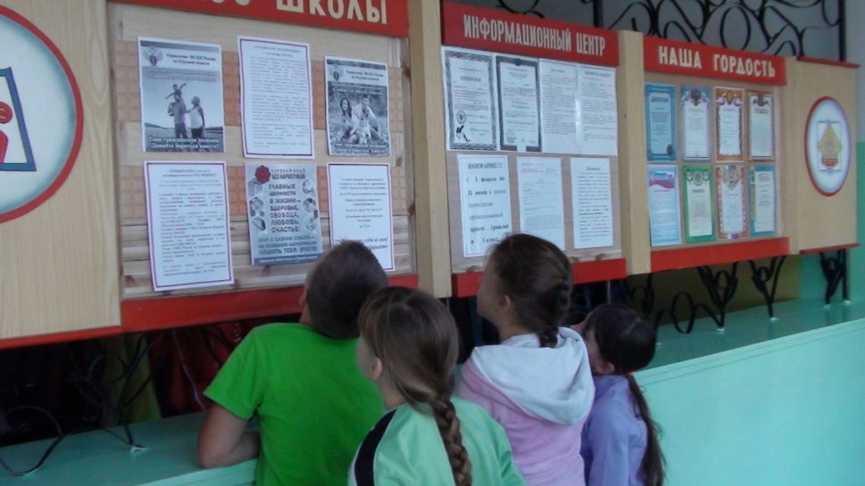

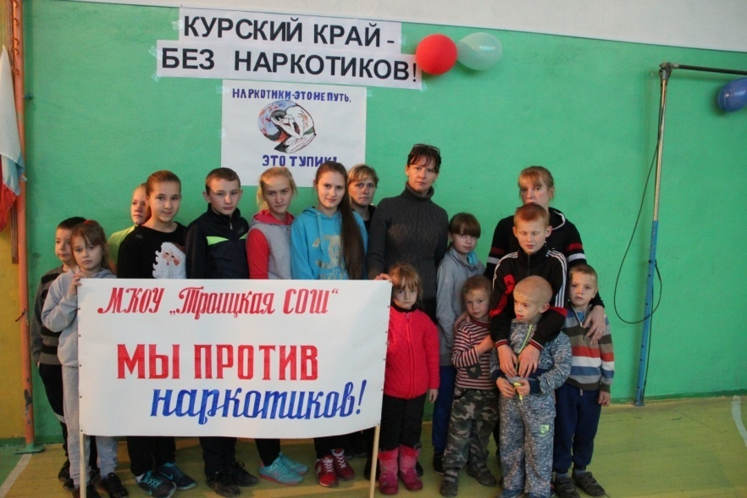
-удельный вес безнадзорных и беспризорных несовершеннолетних детей в общей численности детей Железногорского района Курской области;
-доля молодых людей, вовлеченных в проекты и программы в сфере социальной адаптации и профилактики асоциального поведения, в общем количестве молодежи Железногорского района Курской области.

